МІНІТЕРСТВО ОСВІТИ І НАУКИ УКРАЇНИ
КИЇВСЬКИЙ НАЦІОНАЛЬНИЙ УНІВЕРСИТЕТ БУДІВНИЦТВА І АРХІТЕКТУРИ
Кафедра кібербезпеки та комп'ютерної інженерії

ЛАБОРАТОРНА РОБОТА № 1
з курсу “ WEB-програмування”
на тему: “ Побудова семантично правильного HTML5-документа з використанням структурних, текстових та мультимедійних елементів. ”

Виконав:
ст.гр. КСМ-23
Баранцов А.А.
Перевірив:
ас. каф. Кібербезпеки та КІ
Маленко М.В.

КИЇВ 2025

Мета роботи
Сформувати практичні навички побудови HTML5-документів з дотриманням вимог семантичної розмітки; навчитися правильно застосовувати структурні теги (header, nav, main, article, section, aside, footer), текстові елементи, списки, таблиці та мультимедіа; засвоїти поняття доступності (accessibility) та атрибутів ARIA (Accessible Rich Internet Applications).

Вхідні дані для виконання роботи
- Встановлений текстовий редактор (Visual Studio Code або інший).
- Браузер з підтримкою HTML5 (Google Chrome, Mozilla Firefox або інший).
- Онлайн-інструмент валідації W3C Markup Validation Service (validator.w3.org).
- Варіант завдання відповідно до номера студента у списку групи (Додаток А).
Порядок виконання роботи
Варіант завдання визначається відповідно до номера студента у списку
групи (Додаток А). Тема веб-сторінки, кількість розділів <section>, тема
таблиці та мінімальна кількість зображень задаються індивідуально для
кожного варіанта.
Для виконання лабораторної роботи необхідно реалізувати наступні
пункти:
1. Створення структури проекту: створити папку проекту з файлом
index.html. У розділі <head> правильно вказати метатег кодування
(<meta charset="UTF-8">), метатег адаптивності (<meta
name="viewport">) та заголовок сторінки (<title>), що відповідає темі
варіанта.
2. Семантична структура: побудувати структуру сторінки з обов'язковими
елементами <header>, <nav>, <main> та <footer>. У розділі <main>
розмістити кількість елементів <section>, що відповідає варіанту
(Додаток А). Кожен розділ повинен мати заголовок h2 з відповідною
темою.
3. Навігаційне меню: у розділі <nav> створити невпорядкований список
(<ul>) із щонайменше чотирма посиланнями (<a href>). Першому
посиланню додати атрибут aria-current="page". Теми пунктів меню
відповідають назвам розділів сторінки.
4. Текстовий контент: наповнити кожен розділ <section> текстом
відповідно до теми варіанта — заголовки h2 та h3, не менше двох
абзаців, виділення ключових слів елементами <strong> або <em>.
Додати список (<dl>) із щонайменше трьома термінами та їхніми
визначеннями за тематикою варіанта.
5. Таблиця: створити семантичну таблицю (<table>) на тему, вказану у
варіанті (Додаток А), з елементами <caption>, <thead>, <tbody> та
<tfoot>. Таблиця повинна містити не менше трьох стовпців і чотирьох
рядків даних. Використати атрибути scope="col" та scope="row".
6. Мультимедіа та посилання: вставити не менше зображень, ніж вказано у
варіанті (Додаток А), з обов'язковими атрибутами src, alt та title. Додати
зовнішнє посилання з атрибутами target="_blank" та rel="noopener
noreferrer". Обгорнути одне зображення в елемент <figure> з підписом
<figcaption>.
7. Атрибути доступності: перевірити наявність атрибута alt у кожного
зображення. Додати атрибут aria-label до навігаційного блоку.
Переконатися, що ієрархія заголовків (h1→h2→h3) не порушена.
8. Перевірка валідності: перевірити документ за допомогою W3C Markup
Validation Service. Усунути всі помилки валідатора та додати скриншот
результату без помилок до звіту.

Висновок
Сформували практичні навички побудови HTML5-документів з дотриманням вимог семантичної розмітки; навчитися правильно застосовували структурні теги (header, nav, main, article, section, aside, footer), текстові елементи, списки, таблиці та мультимедіа; засвоїли поняття доступності (accessibility) та атрибутів ARIA (Accessible Rich Internet Applications).

Додаток 1
Загальний вигляд сайту
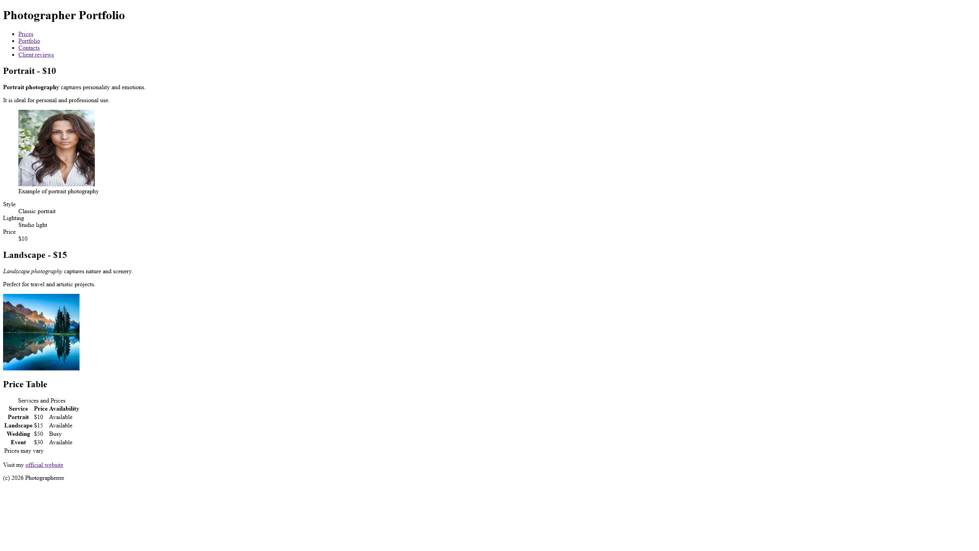

Додаток 2
Перевірка семантичності сайту
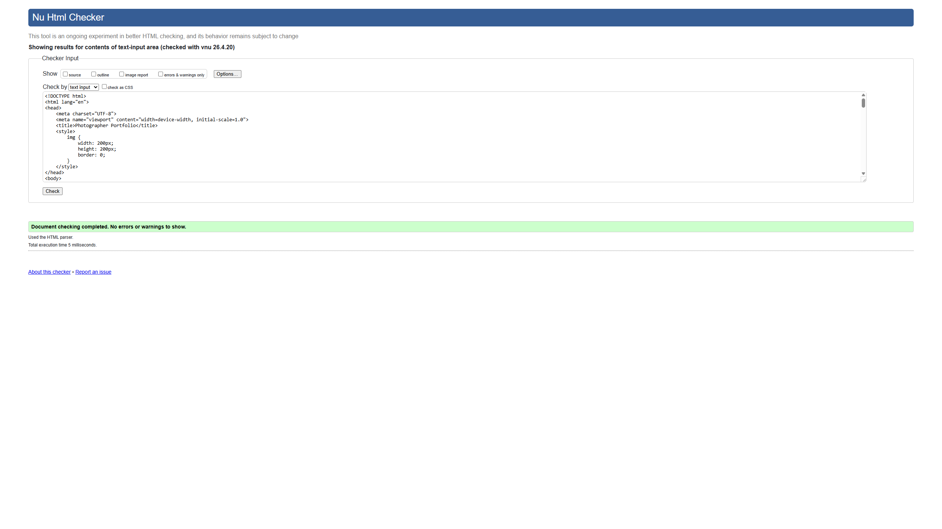

Додаток 3
Вміст файлу: index.html
<!DOCTYPE html>
<html lang="en">
<head>
<meta charset="UTF-8">
<meta name="viewport" content="width=device-width, initial-scale=1.0">
<title>Photographer Portfolio</title>
<style>
img {
width: 200px;
height: 200px;
border: 0;
}
</style>
</head>
<body>
​
<header>
<h1>Photographer Portfolio</h1>
</header>
​
<nav aria-label="Main navigation">
<ol>
<li><a href="#" aria-current="page">Prices</a></li>
<li><a href="#">Portfolio</a></li>
<li><a href="#">Contacts</a></li>
<li><a href="#">Client reviews</a></li>
</ol>
</nav>
​
<main>
​
<section>
<h2>Portrait - $10</h2>
<p><strong>Portrait photography</strong> captures personality and emotions.</p>
<p>It is ideal for personal and professional use.</p>
​
<figure>
<img src="img1.jpg" alt="Portrait photo" title="Portrait">
<figcaption>Example of portrait photography</figcaption>
</figure>
​
<dl>
<dt>Style</dt>
<dd>Classic portrait</dd>
<dt>Lighting</dt>
<dd>Studio light</dd>
<dt>Price</dt>
<dd>$10</dd>
</dl>
</section>
​
<section>
<h2>Landscape - $15</h2>
<p><em>Landscape photography</em> captures nature and scenery.</p>
<p>Perfect for travel and artistic projects.</p>
​
<img src="img2.jpg" alt="Landscape photo" title="Landscape">
</section>
​
<section>
<h2>Price Table</h2>
​
<table>
<caption>Services and Prices</caption>
<thead>
<tr>
<th scope="col">Service</th>
<th scope="col">Price</th>
<th scope="col">Availability</th>
</tr>
</thead>
<tbody>
<tr>
<th scope="row">Portrait</th>
<td>$10</td>
<td>Available</td>
</tr>
<tr>
<th scope="row">Landscape</th>
<td>$15</td>
<td>Available</td>
</tr>
<tr>
<th scope="row">Wedding</th>
<td>$50</td>
<td>Busy</td>
</tr>
<tr>
<th scope="row">Event</th>
<td>$30</td>
<td>Available</td>
</tr>
</tbody>
<tfoot>
<tr>
<td colspan="3">Prices may vary</td>
</tr>
</tfoot>
</table>
​
<p>
Visit my
<a href="https://example.com" target="_blank" rel="noopener noreferrer">
official website
</a>
</p>
​
</section>
​
</main>
​
<footer>
<p>(c) 2026 Photographerrrr</p>
</footer>
​
</body>
</html>

